Lena Hoffmann  Fotografin & Bildbearbeiterin  Lebenslauf Vorlage Fotograf/in | Bremen, Deutschland  +49 421 123 45 67  lena.hoffmann@example.de  www.lena-hoffmann-foto.de

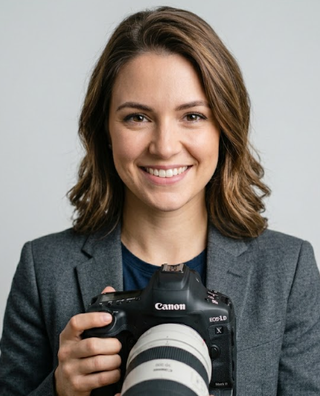  KONTAKT  Adresse: Musterstraße 12, 28195 Bremen  LinkedIn: linkedin.com/in/lena-hoffmann  Portfolio: lena-hoffmann-foto.de  Geburtsdatum: 14.03.1996  SCHWERPUNKTE  • Porträt- und Businessfotografie  • Produkt- und E-Commerce-Fotos  • Lichtsetzung im Studio  • Bildauswahl, Retusche und Export  • Kundenbriefing und Shotlists  SOFTWARE  • Adobe Lightroom Classic - sehr gut  • Adobe Photoshop - sehr gut  • Capture One Pro - gut  • Adobe Premiere Pro - gut  • Adobe InDesign - Grundkenntnisse  SPRACHEN  Deutsch - Muttersprache  Englisch - sehr gut (C1)  Spanisch - Grundkenntnisse (A2)  WEITERE ANGABEN  Führerschein: Klasse B  Verfügbarkeit: ab 01.07.2026  Arbeitsweise: organisiert, ruhig, präzise | Kurzprofil  Kreative Fotografin mit Erfahrung in Porträt-, Produkt- und Eventfotografie. Sicher in Kundenbriefings, Lichtplanung, Tethered Shooting, Farbkorrektur und hochwertiger Retusche. Gewohnt, Bildstrecken für Web, Social Media und Print termingerecht aufzubereiten.  Berufserfahrung  03/2022 - heute Fotografin & Bildredakteurin  Studio Nordlicht GmbH, Hamburg  • Planung und Umsetzung von Porträt-, Produkt- und Social-Media-Shootings.  • Abstimmung mit Kund:innen, Erstellung von Shotlists und Auswahl passender Licht-Setups.  • Retusche, Farblook, Exportprofile und saubere Übergabe der finalen Bilddaten.  08/2020 - 02/2022 Fotoassistentin  Kranich Creative Studio, Bremen  • Aufbau von Kamera-, Blitz-, Dauerlicht- und Hintergrundsystemen bei Studio- und On-Location-Produktionen.  • Tethered Shooting, Datensicherung, Vorauswahl und Basisretusche für Fashion- und E-Commerce-Serien.  05/2018 - 07/2020 Freie Fotografin  Selbstständige Projektarbeit während des Studiums  • Kleine Aufträge für Bewerbungsbilder, Familienporträts und lokale Kulturveranstaltungen.  Ausbildung  10/2016 - 09/2020 B.A. Fotografie  Hochschule für Medien, Kommunikation und Gestaltung, Köln  • Schwerpunkt: Werbe-, Porträt- und Editorialfotografie; Abschlussarbeit: „Natürliches Licht in der Markenkommunikation“ (Note 1,7).  08/2013 - 06/2016 Abitur  Gymnasium Neustadt, Bremen  • Leistungskurse: Kunst und Deutsch; Abschlussnote: 1,8.  Weiterbildung  05/2023 Professionelle Porträtretusche  Retouch Academy, Online-Zertifikat  11/2021 Studio Lighting & Color Grading  Foto Akademie Berlin, Wochenend-Workshop  Interessen  Analoge Fotografie, Kunstbuchhandlungen, Ausstellungsbesuche, Reisen in nordeuropäische Städte, Laufgruppe.  Bremen, 19. Mai 2026 | Lena Hoffmann

